【精品推荐】
最贫穷的哈佛女孩告诉我们：
成熟的人到底是什么样的？
（基础李雪梅推荐，2017年10月25日）

推荐理由：“天将降大任于斯人也,必先苦其心志,劳其筋骨,饿其体肤,空乏其身,行拂乱其所为,所以动心忍性,增益其所不能。”不要去抱怨上帝给的你太少，上帝在为你关上了一扇窗户的同时也为你开启了另外一扇窗户。童年的记忆是成年的基石。青春困苦是暮年的回忆。内心和脸上的笑容应该是永恒的。只有你微笑地面对生活，它才会微笑地面对你。
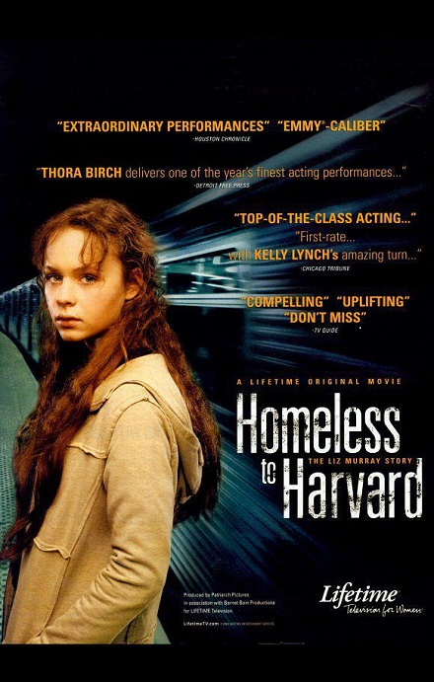
你可以为自己寻找各种借口对生活低头，也可以迫使自己创造更好的生活。

01
几年前我曾经看过一部电影《风雨哈佛路》，非常震撼心灵，让人惊醒。
整部电影是由一个真实故事改编而来的。
电影的内容是一个叫做丽思的小女孩儿，从小生活在毒品，艾滋，饥饿的贫民窟里，父母都是瘾君子，母亲不仅吸毒，还精神分裂，眼睛失明。小姑娘8岁开始乞讨生活，本该在接受母亲照顾，享受母爱的年龄，她却像大人一样照顾父母，母亲仿佛是她的女儿。由于母亲需要照顾，上学这件事儿对于她来说是三天打鱼两天晒网。好不容易去一次学校，因为衣服穿得脏脏的，不洗头不洗澡，头上长满了虱子，遭到同学们的嫌弃，鄙视，因此她更加不愿意上学。后来母亲因为吸毒染上了艾滋病，父亲酗酒最后进入了收容所，外公把她当成垃圾一样，不肯收留，她只好流浪街头。她住过收容所，睡过地铁，整天在街上晃悠，偶尔回去看望母亲，希望母亲能够好起来，像正常家庭那样温暖。

02
但最后等来的却是一个泡影，15岁那一年，母亲最终离她而去。母亲去世的那一天，只有棺木，连简单的葬礼仪式都没有，只想渴求父母亲情，这人世间最基本的愿望也成了她的奢望。慈善机构雇佣了几个开挖土机的工人，找了个地方，仓促下葬，没有墓碑，没有葬礼，没有牧师，就像这个人从来没来过这个世界一样，了无痕迹。棺木就要被下葬的时候，她跳上了棺木，静静躺在棺木上和她的母亲做最后的诀别。她躺在棺椁上回忆人生最幸福的时光，心里默默的对母亲诉说：“就算你是世界上最差劲的妈妈，就算在世人的眼里，你是人见人怕的瘾君子。妈妈，我依然那么地爱你。世界是虚无的，我们活在彼此的心中。你住在我心里，可是我却没有容身之地！”
当母亲去世后，梦想化为了泡影，因为断断续续的上学，使她一个十六岁的孩子只有八年级的水平。她在内心默默思考着自己的现状，对自己说：“你会顺着一个下降的螺旋到一个更糟的地方，你断了每一条路，拒绝了每次机会，你令所有曾经信任你的人都失望了。”那一刻，她明白了：她可以为自己寻找各种借口对生活低头，也可以迫使自己创造更好的生活。后来她毅然决然的选择了后者，去读书。

03
接着她用真诚获得了中学考试机会，入学必须要有监护人签字，后来她跑到收容所找父亲，希望获得父亲的帮忙。父亲作为她上学的担保人，从收容所出来。办理完担保手续出来的时候，她泪眼汪汪的看着父亲说：“父亲我爱你。”父亲却冷漠的回答：“别爱我，那是在浪费精力。”她落泪对父亲说起了掏心窝子话：“小时候你是我见过世界最有趣最有思想的人，因为你，我才有另外的一条生存之路。”父亲有些惭愧鼓励着：“好孩子，坚持学习，我不能成功了，但是你行的。”
父亲离开后，从此便是她一个人生存奋斗的日子。她边打工，边读书，从17岁开始，决心用2年的时间完成了4年的学业，当初老师告诉她：“一年10门课，用两年读完四年的课程，这不太可能，你会把自己累死的。”她回答：“不，这才是活着。”她没日没夜的读书，边洗盘子边看墙上贴着的知识内容，最后她真的做到。由于她是班上学习成绩最好的学生，所以获得了免费去名校参观的机会，后来她决心考哈佛，结果她又做到了，并且获得了1996年纽约时报的每年12000的奖学金。

04
当在获奖典礼上记者采访：“你有如此的成就，是怎么做到的？”
她回答：“我为什么做不到？我父母教会我可能。”
记者问：“你为你的过去感到可怜吗？睡地铁，吃在垃圾桶旁。”
她笑笑回答：“我为什么觉得可怜？这就是我的生活。我甚至要感谢它，它让我在任何情况下都必须往前走。因为我没有退路，我只能不停地努力向前走。”
有人问她怎么看待自己的母亲？
她真诚的说：“我一直都爱着我的妈妈，无论何时何地，我一直都爱着她，尽管有的时候连她自己都忘记了，但是我一直都爱着她，自始至终。她并不是不想成为一个好母亲，只是无力给予。”
当记者提问：“如果可能你将做什么改变？”
她面颊滚着热泪说：“如果可能,我愿意放弃我所有的一切，来换取我家庭的完整。”
反思我们身边有很多抱怨原生态家庭的不如意，怨恨父母不能给予自己更多财富和资源，讨厌世道不公平的人，他们生活在憎恶当中，却从来没有想过如何去感恩那些本来已经尽心尽力的父母，也不曾尽心尽力做自己命运的掌舵人。
让我非常感动震撼的是：这个真实存在的主人公，拥有一对非常不称职的父母，却至始至终都在感恩而并非抱怨；当所有的人说不可能，她却坚定自己的信念；拥有悲惨的成长经历，却从来不向命运低头。
一个人如果遭受各种屈辱和心酸，但心中仍然充满阳光大爱；
经历各种挫折，但不改心中的理想；
历经各种的不公，但内心仍然平和，本身是一种非常高贵的人格。
前几天一个读者问我一个问题：“涔汐，如何理解真正的成熟？”
我思考良久回答：
“一个没有经历过黑暗和风雨的人不能称之为成熟，一个了解了世间的黑暗，历经风雨就怨声载道的人，本身就是一个弱者。
因为真正成熟的人，是你明明了解人性的黑暗，但仍然用善良作为做人的标准；
你明明受过伤害，却不以同样的方式憎恨他人；你明明饱经人世间的悲惨，却仍然怀有慈悲感恩之心；
你明明了解走捷径的规则，却仍然坚守自己的原则；你明明尝遍了世间的冷漠，却仍然用阳光的心态做命运的主宰者！”
（推荐者注：本文来自搜狐-教育2017年10月24日，原注来源：涔汐，作者：张涔汐）
（注：学校关工网站刊发时间：2017年10月27日）

